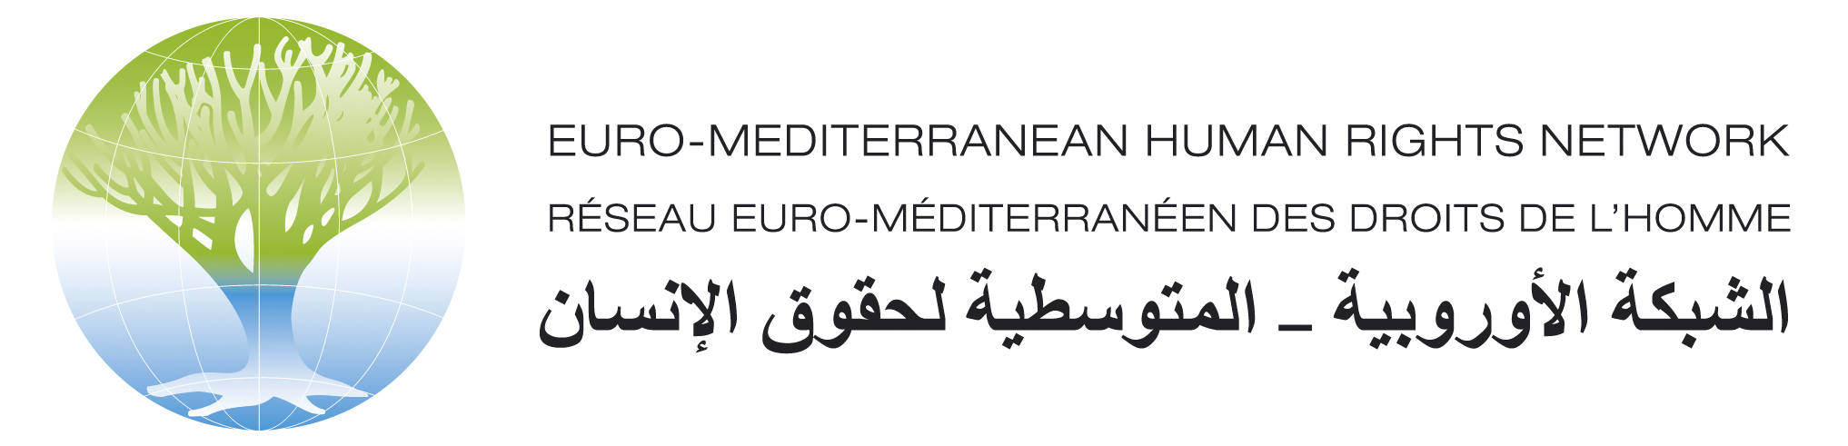
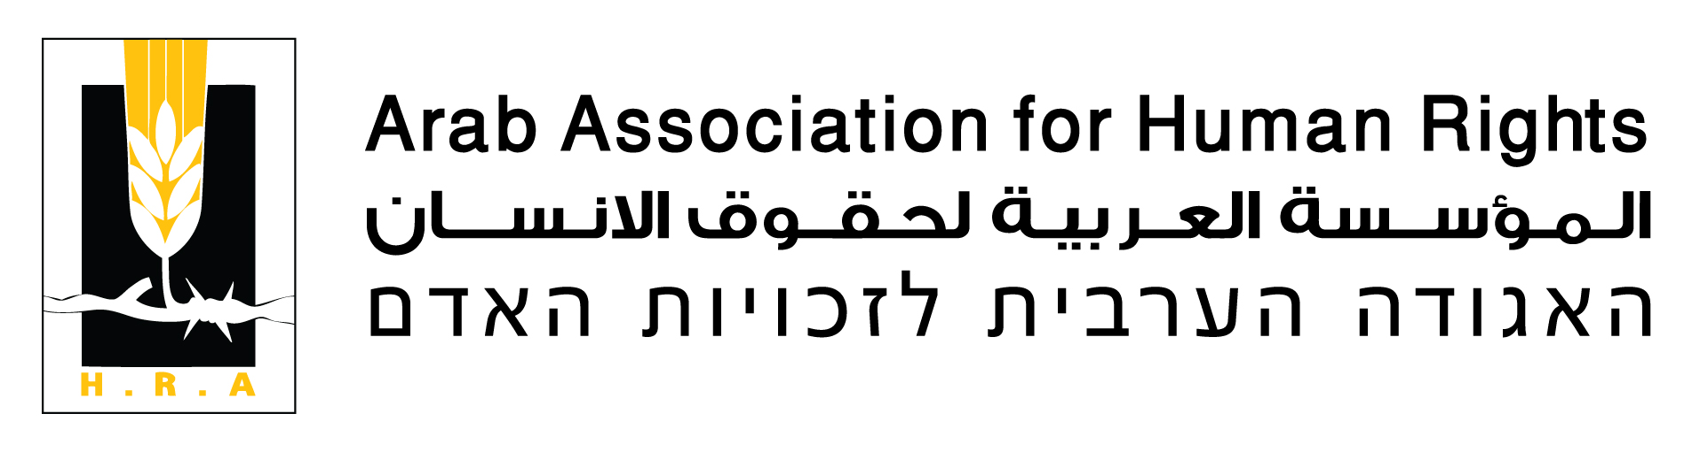

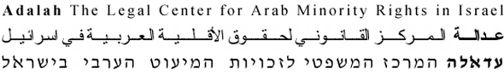

האיחוד האירופי והמיעוט הערבי-הפלסטיני בישראל
תקציר מנהלים
פברואר, 2011

בתוכנית הפעולה בין ישראל לאיחוד האירופי משנת 2005, תחת "מדיניות השכנוּת האירופית" (ENP, European Neighbourhood Policy), התחייבו האיחוד האירופי וישראל לעסוק בדיאלוג פוליטי ולשתף פעולה כדי "לקדם זכויות מיעוטים ולהגן עליהן, כולל שיפור הזדמנויות פוליטיות, כלכליות, חברתיות ותרבותיות לכל האזרחים והתושבים על פי חוק". בחלוף חמש שנים, עם זאת, לא רק שמצבו של המיעוט הערבי-הפלסטיני בישראל לא השתפר, הוא אף המשיך והידרדר. למעשה, במידה גוברת והולכת המיעוט מוצג על ידי ישראל כאיום ביטחוני ודמוגרפי, מתוך מתן לגיטימציה לשימוש באמצעים חריגים נגדו. אמצעים אלה כללו חקיקה מפלה ששמה לה למטרה את זכויות האזרחות הבסיסיות של אזרחים ערבים, מתוך תביעת נאמנות למדינה היהודית; ניסיונות חוזרים ונשנים לפסול מפלגות ערביות וחברי כנסת ערבים מהשתתפות בבחירות; והגשת כתבי אישום פליליים נגד מנהיגים ערבים בעוון פעילויות פוליטיות לגיטימיות. האיחוד האירופי מפגין מודעות ביקורתית לבעיות שאתן מתמודדים אזרחי ישראל הערבים – כפי שאלה משתקפות בדו"חות ההתקדמות של "מדיניות השכנות האירופית" המפורסמים על ידי הנציבות האירופית – מתוך שימת לב מיוחדת לאפליה במימוש זכויותיהם האזרחיות, הפוליטיות, הכלכליות, החברתיות והתרבותיות. עם זאת, האיחוד האירופי לא ניצל במידה מלאה את שלל הכלים העומדים לרשותו, שיכולים לאפשר לו השפעה:

- האיחוד האירופי מעולם לא התנה את יחסיו הדו-צדדיים עם ישראל בשיפורים מוחשיים במצב זכויות האדם בישראל או בשטחים הפלסטיניים הכבושים, ובכלל זה זכויותיו של המיעוט הערבי-הפלסטיני.
- כל מוסדות האיחוד האירופי, כולל הפרלמנט האירופי, לא עשו שימוש בדיפלומטיה הצהרתית לטיפול באפליה נגד אזרחי ישראל הערבים.
- האיחוד האירופי עסק בעיקר בדו-שיח פוליטי עם ישראל על המיעוט הערבי-הפלסטיני ברמה הטכנית, בתוך מסגרת הפעולה של קבוצת העבודה לזכויות אדם של ישראל והאיחוד האירופי, שליקוייה מגבילים את יכולתו של האיחוד האירופי להביא להשפעה מוחשית.
- האיחוד האירופי ניסה לגשר על העדר התמיכה הפוליטית מצדו במיעוט הערבי-הפלסטיני בדרך של הזרמת כספים. אבל ההשפעה שהיתה לאיחוד האירופי על זכויות המיעוט באמצעות סיוע התעמעמה בשל הסכום המוגבל של הכספים שתועלו לישראל (הן למדינה והן לארגוני החברה האזרחית) ונשללה במקרים אחרים על ידי חוסר יכולתו של האיחוד האירופי למנוע מהתנהלות פנימית מפלה בישראל לזלוג לתוך תוכניות הסיוע ושיתוף הפעולה של האיחוד האירופי.

מדיניות האיחוד האירופי כלפי המיעוט הערבי-הפלסטיני אינה שונה מהותית מקווי המדיניות שלו כלפי מיעוטים במדינות שכנות אחרות, שאתן נהנה האיחוד האירופי מיחסים חוזיים שווי ערך. למעשה, זכויות מיעוטים אינן מפורטות בעקרונות המנחים של פעולותיו החיצוניות של האיחוד האירופי. כתוצאה מכך היה האיחוד האירופי זהיר במיוחד בהפעלת לחץ על מדינות צד שלישי בענייני זכויות מיעוטים. יתרה מזו, אי הבהירות של האיחוד האירופי בכל הנוגע למתח שבין הגדרתה של ישראל מדינה יהודית (או מדינת העם היהודי) לבין הגדרתה מדינה דמוקרטית, העדר חוק בינלאומי ברור בעניין זכויות מיעוטים והתנהלות פנימית בלתי עקבית של מדינות החברות באיחוד האירופי כלפי מיעוטים משלהן, הצטרפו כולם להסבר לליקויים בקווי המדיניות של האיחוד האירופי כלפי המיעוט הערבי-הפלסטיני בישראלי.
האיחוד האירופי היה פעיל יותר בכל הנוגע למיעוטים מסוימים במדינות שכנות מזרחיות או במדינות מצטרפות אפשריות. במקרים אלה ראה האיחוד האירופי בהגנה על מיעוטים סוגיה מכרעת בכל הנוגע ליציבות האזור ולביטחונו. נוסף על כך, השאיפות הפוליטיות של מדינות אלה להפוך בסופו של דבר לחברות באיחוד האירופי וחברותן במועצת אירופה ובארגון לביטחון ולשיתוף פעולה באירופה איפשרו לאיחוד האירופי מרחב פעולה גדול יותר להגנה על זכויות מיעוטים במדינות אלה.
פרט לחובתו של האיחוד האירופי לעסוק במיעוט הערבי-הפלסטיני בישראל כסוגיה של זכויות אדם ודמוקרטיה, מוטלת עליו החובה לקדם את השלום והיציבות. גם לשם מימוש חובה זאת נדרשת מדיניות פרו-אקטיבית יותר של האיחוד האירופי כלפי המיעוט. לפיכך, הדו"ח טוען שעל האיחוד האירופי לראות את המיעוט דרך עדשות הסכסוך הישראלי-הפלסטיני, שמיעוט זה מהווה בו רכיב יסוד. האיחוד האירופי נטה עד כה לעקוף כל דיון ישיר במיעוט בהקשר של תהליך השלום במזרח התיכון. אבל עם החרפת הסכסוך בעקבות התמוטטות תהליך אוסלו ניסו ממשלות ישראל לצייר קשרים "שליליים" שונים בין המיעוט הערבי-הפלסטיני לבין הסכסוך הישראלי-הפלסטיני. ממשלות ישראל האחרונות עמדו על כך שהסכם השלום במזרח התיכון צריך להיות מבוסס על הכרה של הפלסטינים בישראל כ"מדינה יהודית" ונושאי תפקידים רשמיים הציעו חילופי אוכלוסין בין ישראל לבין מדינה פלסטינית עתידית, שתי תקנות שיעניקו לגיטימציה לאפליה נגד אזרחים ערבים ויערערו את מעמדם כאזרחי ישראל.
בהתאם ליעדיו – תמיכה בשלום, בביטחון וביציבות במזרח התיכון, שיתבססו על הקמת שתי מדינות דמוקרטיות, בטוחות ובנות קיימא לאורך גבולות 1967 – על האיחוד האירופי לקשור בין המיעוט לבין הסכסוך וליישם אסטרטגיה מבוססת-זכויות לקידום מטרה זאת, שכוללת אסטרטגיה משופרת כלפי המיעוט. הדו"ח טוען שמערכת היחסים הדו-צדדית בין ישראל לבין האיחוד האירופי וכלי המדיניות שהיא כוללת עודם מהווים מסגרת מדיניות הולמת שבתוכה יכול האיחוד האירופי לעסוק במצבו של המיעוט, ושהאיחוד האירופי צריך לעשות בהם שימוש רב יותר. באופן מיוחד, על האיחוד האירופי:
- לתמוך בפומבי באזרחות מלאה ושווה ובזכויות מיעוט למיעוט הערבי-הפלסטיני ולקדם אותן. על האיחוד האירופי להצהיר, נוסף על כך, כי זכויותיהם של חברי המיעוט ואזרחותם צריכות להיות מובטחות באופן מלא בכל הסכם שאליו יגיעו ישראל והפלסטינים ושאזרחותם אינה פתוחה למשא ומתן.
- לחזק את הדיאלוג הפוליטי שלו עם ישראל בנושא המיעוט הערבי-הפלסטיני כדי להבטיח התקדמות מוחשית בשטח. על האיחוד האירופי להבטיח שסוגיות מועלות בדרג הפוליטי הגבוה ביותר, כמו גם בכל היחסים הדו-צדדיים בינו לבין ישראל, כולל בתחומי החינוך, שיתוף הפעולה החברתי והתחבורה.
- להבטיח שכספי סיוע הולמים של האיחוד האירופי מוקדשים למיעוט הערבי-הפלסטיני ושהמיעוט מפיק תועלת מהשתתפותה של ישראל בתוכניות מחקר והשכלה. על האיחוד האירופי להימנע משחזור של תבניות אפליה הקיימות בישראל בפרויקטים משותפים עם האיחוד האירופי ולעודד את ישראל להגיש פרויקט משותף המכוון להתאמת החקיקה נגד אפליה בישראל למקובל באיחוד האירופי.
- להתנות את שדרוג יחסיו עם ישראל, כולל כל הסכם דו-צדדי חדש, בשיפורים מוחשיים במצב זכויות האדם בשטחים הפלסטיניים הכבושים ובישראל גופא, כולל מצבו של המיעוט הערבי-הפלסטיני בישראל. על הפרלמנט האירופי להשתמש בכוח ההצבעה שלו למטרה זאת.

